Я попробовал проверить 18 франшиз по открытым данным. Половину вопросов проверить не удалось
Начну с честного: франшизу я не покупал. Но мне стало интересно, что вообще может узнать человек про франшизу до разговора с продавцом, если у него есть только интернет и вечер времени.
Совет «проверьте компанию по открытым реестрам» встречается в каждой статье про франшизы. Я решил проверить сам этот совет: взял восемнадцать карточек из открытого каталога франшиз и попробовал пройти путь до конца.
Получилось хуже, чем обещают, и интереснее, чем я ожидал.

Что я делал
Открыл каталог, взял восемнадцать карточек подряд - те, что показываются в рейтинге и по крупным городам. Из каждой выписал название, заявленный год основания, вступительный взнос и ИНН компании, указанный в карточке.
ИНН там есть почти всегда: рядом с объявлением стоит пометка «Реклама» и строка вида «ООО такое-то, ИНН такой-то». Это требование к маркировке рекламы, и для проверяющего это подарок: есть от чего оттолкнуться.
Дальше я вбивал каждый ИНН в сервис ФНС «Предоставление сведений из ЕГРЮЛ». Бесплатно, без регистрации, ответ за минуту.
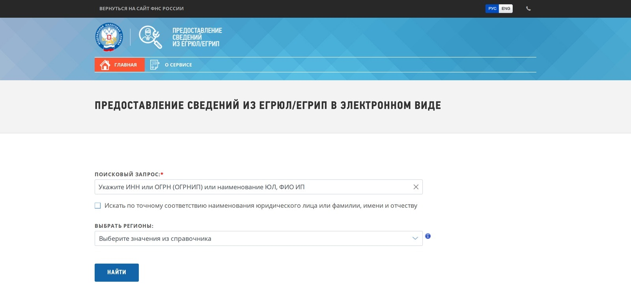
Страница налоговой службы для выписок из реестра юридических лиц. Вся форма умещается в один экран: строка запроса, где принимается номер налогоплательщика или название организации, переключатель точного совпадения, список регионов и синяя кнопка запуска.
*Подпись: отсюда начинается любая проверка контрагента, ответ приходит за минуту*

Первое, обо что я споткнулся: ИНН не тот
У двух совершенно разных франшиз ИНН совпал.
Одна продаёт мороженое, другая - женскую обувь. В обеих карточках стоит одно и то же общество с ограниченной ответственностью.
Это не разоблачение, это устройство рекламы: ИНН в маркировке принадлежит рекламодателю - тому, кто разместил объявление и оплатил его. Это может быть управляющая компания, агентство или посредник, который ведёт продажи франшиз сразу нескольким брендам.
Вывод, который я записал себе: по ИНН из карточки нельзя судить о том, кто владеет брендом. Он говорит только о том, кто дал рекламу.

Второе: год основания и возраст компании - разные вещи
Дальше я сравнил заявленный в карточке год основания с датой регистрации юрлица в ЕГРЮЛ. Совпало у двух из шестнадцати.
У остальных четырнадцати компания оказалась моложе бренда. Разрывы такие: тридцать семь лет, тридцать два, два раза по двадцать, девятнадцать, пятнадцать - и дальше по убывающей до четырёх.
Я не считаю это обманом, и вот почему. Международная сеть может честно работать с восьмидесятых, а российское юрлицо под франчайзинг создать несколько лет назад. Компании переоформляют, разделяют по направлениям, меняют после реорганизаций. Само по себе это ничего не значит.
Значит другое: фраза «мы на рынке с такого-то года» и компания, с которой вы подпишете договор, - это два разных факта. Первый про бренд, второй про вашего контрагента. И проверять надо второй.

Третье: товарный знак бесплатно не проверить
Тут я застрял по-настоящему.
Во всех статьях, включая мои собственные, написано: проверьте, есть ли у продавца зарегистрированный товарный знак, - это открытые сведения. Я пошёл проверять.
Открытые реестры Роспатента и правда открыты. Только поиск в них устроен по номеру регистрации: вводишь 313456 и получаешь документ. По названию бренда искать нельзя - такого поля нет вовсе.
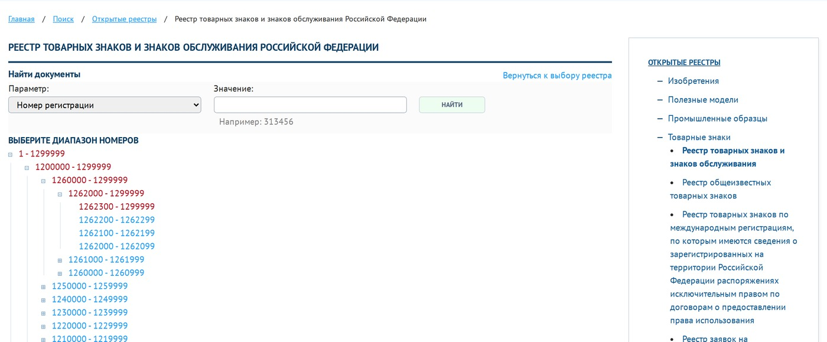
Скриншот страницы «Реестр товарных знаков и знаков обслуживания Российской Федерации» на сайте ФИПС. В блоке «Найти документы» единственный параметр поиска - «Номер регистрации», поле «Значение» с подсказкой «Например: 313456» и кнопка «Найти». Ниже длинный список диапазонов номеров.
*Подпись: единственный параметр поиска - номер регистрации. Названия бренда среди полей нет*
Пошёл в поисковую систему ФИПС. Товарных знаков в списке доступных баз для гостя нет: патенты, промышленные образцы, программы для ЭВМ есть, а знаки - только после входа в систему.
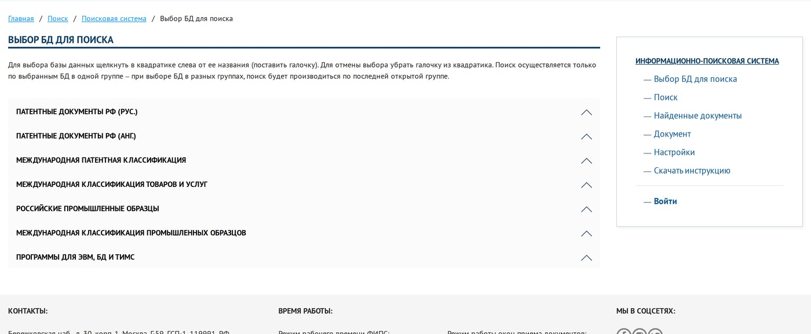
Скриншот страницы «Выбор БД для поиска» в поисковой системе ФИПС. В списке доступных баз: патентные документы РФ на русском и английском, международная патентная классификация, международная классификация товаров и услуг, российские промышленные образцы, международная классификация промышленных образцов, программы для ЭВМ. Товарных знаков в списке нет.
*Подпись: список баз, доступных без входа. Товарных знаков в нём нет*
То есть посмотреть, зарегистрирован ли знак «Ромашка» и на кого, бесплатно и без регистрации я не смог. Совет из статей формально верный - сведения открытые, - а практически упирается в то, что человеку с улицы нужен либо номер, который он не знает, либо учётная запись.

Что в итоге удалось и что нет
Из моего вечера получилась такая картина.
Удалось бесплатно и быстро: узнать по ИНН полное название компании, дату регистрации, руководителя и регион. Это ЕГРЮЛ, минута на запрос.
Удалось, но с оговоркой: сопоставить год основания бренда с возрастом юрлица. Данные точные, но выводы из них делать надо осторожно.
Не удалось: проверить товарный знак по названию и понять, кто владеет брендом. Оказалось, что ИНН из карточки отвечает на другой вопрос.
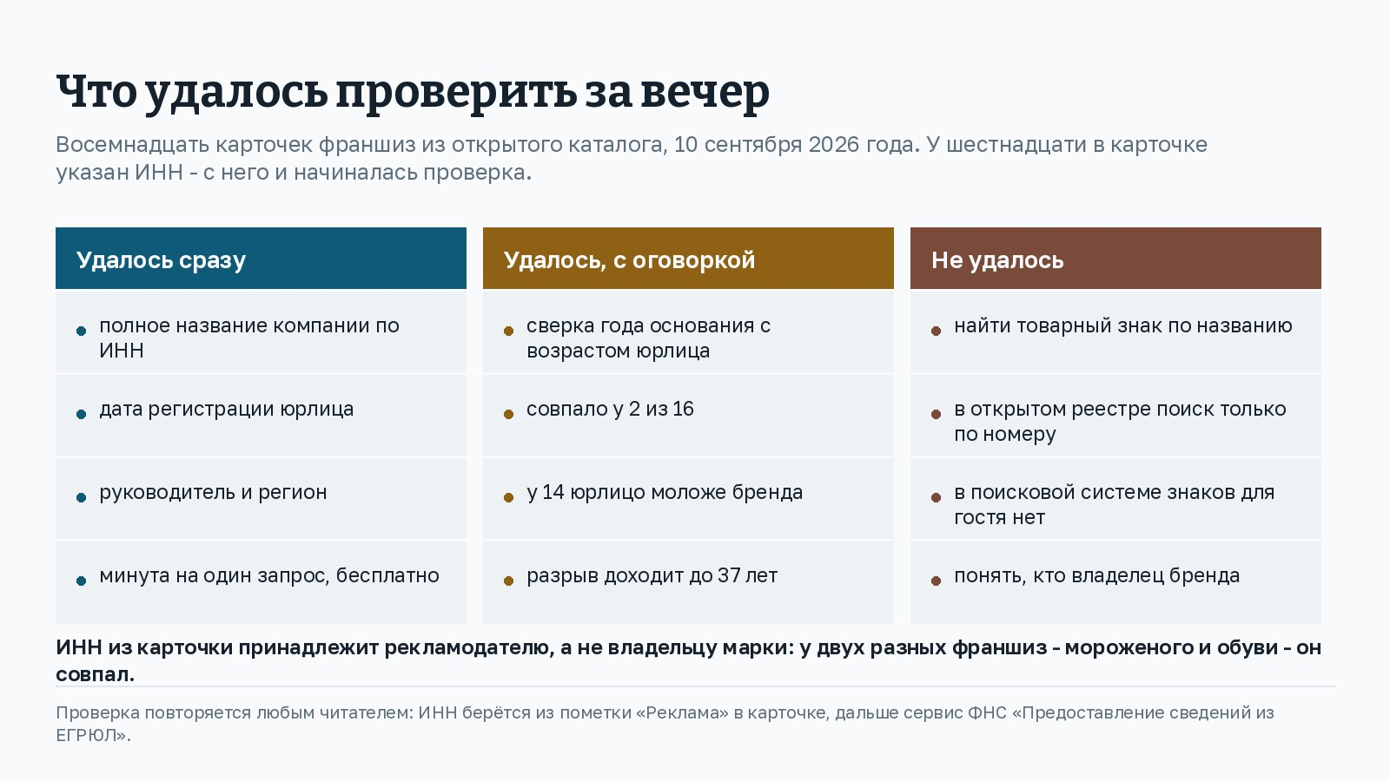
Схема из трёх колонок с итогами проверки. Удалось сразу: полное название компании по ИНН, дата регистрации юрлица, руководитель и регион, минута на запрос. Удалось с оговоркой: сверка года основания с возрастом юрлица, совпало у 2 из 16, у 14 юрлицо моложе бренда, разрыв доходит до 37 лет. Не удалось: найти товарный знак по названию, в открытом реестре поиск только по номеру, в поисковой системе знаков для гостя нет, понять, кто владелец бренда.
*Подпись: итог вечера в трёх колонках*

Что я понял про сам совет «проверьте по реестрам»
Он верный, но неполный. Открытые данные хорошо отвечают на вопрос «существует ли эта компания и сколько ей лет». И плохо - на вопрос «кто владеет тем, что мне продают».
А второй вопрос как раз главный. Потому что подписывать договор вы будете с конкретным юрлицом, и от того, есть ли у этого юрлица права на марку, зависит, что вы вообще получите за свои деньги.
Поэтому если бы я покупал, я бы не искал в реестрах, а спрашивал у продавца прямо: покажите свидетельство на товарный знак и скажите номер регистрации. С номером открытый реестр работает прекрасно - я проверил, документ находится за секунды. А отказ назвать номер сам по себе будет ответом.

Оговорки
Про границы выборки честно: восемнадцать карточек - это восемнадцать карточек, взятые в одном каталоге за один вечер, и выборка не случайная - я брал то, что показывалось в рейтинге и по крупным городам. Ни одну компанию я не оцениваю и никого ни в чём не обвиняю: все сведения взяты из открытых источников, и все расхождения, которые я описал, объясняются обычной жизнью юридических лиц.
Названий компаний я намеренно не привожу: цифры показывают устройство проверки, а не качество чьей-то франшизы, и превращать это в список с фамилиями было бы нечестно. Единственное, что я утверждаю: путь, который советуют пройти покупателю франшизы, проходится не целиком. И знать об этом лучше заранее, чем обнаружить в тот вечер, когда вы уже почти решились.

